КАК ЗАЩИТИТЬ РЕБЁНКА ОТ ПАДЕНИЯ ИЗ ОКНА

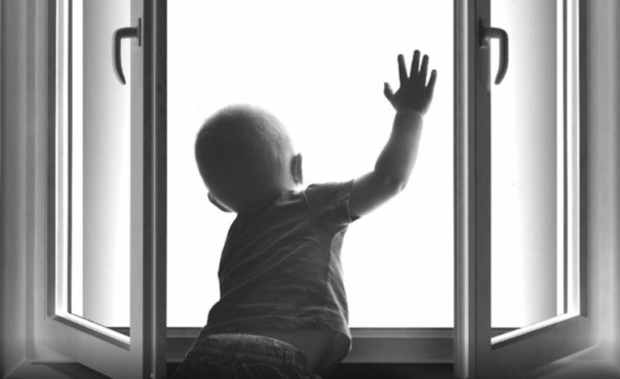
Ежегодно с наступлением весны отмечается резкий рост несчастных случаев, связанных с выпадением маленьких детей из окон. Согласно медицинской статистике в большинстве таких случаев дети получают тяжелую сочетанную травму (одномоментное повреждение органов двух и более анатомических областей), которая сопровождается черепно-мозговыми травмами, повреждением центральной нервной системы, конечностей, костей, внутренних органов (разрывом селезенки и печени).
Основные правила, соблюдение которых поможет сохранить жизнь и здоровье ваших детей:
- ребенок не должен находиться без присмотра в помещении, где открыто настежь окно или есть хоть малейшая вероятность, что ребенок может его самостоятельно открыть. Достаточно отвлечься на секунду, которая может стать последним мгновением в жизни ребенка или искалечить её навсегда;
- если всё же оставляете ребенка одного даже на непродолжительное время в помещении, а закрывать окно полностью не хотите, то:
- в случае со стандартными деревянными рамами закройте окно на шпингалеты и снизу, и сверху (не пренебрегайте верхним шпингалетом, так как нижний довольно легко открыть) и откройте форточку;
- в случае с металлопластиковым окном, поставьте раму в режим «фронтальное проветривание», так как из этого режима маленький ребенок самостоятельно вряд ли сможет открыть окно;
- нельзя надеяться на режим «микропроветривание» на металлопластиковых окнах - из этого режима окно легко открыть, даже случайно дернув за ручку;
- если в доме маленький ребёнок, не используйте москитные сетки без соответствующей защиты окна. Ребенок видит некое препятствие впереди, уверенно опирается на него, и в результате может выпасть вместе с сеткой, которая не рассчитана на вес даже годовалого ребенка;
- фурнитура окон и сами рамы должны быть исправны, чтобы предупредить их самопроизвольное или слишком легкое открывание ребенком;
- тщательно подбирайте аксессуары на окна. В частности, средства солнцезащиты, такие как жалюзи и рулонные шторы должны быть без низко свисающих шнуров и цепочек. Ребенок может с их помощью взобраться на окно или запутаться в них, тем самым спровоцировать удушье;
- не пренебрегайте средствами детской защиты на окнах: в доме, где есть ребенок, металлопластиковые окна просто необходимо оборудовать специальными блокирующими устройствами, препятствующими открытию окна ребенком самостоятельно;
- воспитывайте ребенка правильно: не ставьте его на подоконник, не поощряйте самостоятельно забираться туда, пресекайте даже попытки таких «игр»;
- не позволяйте детям прыгать на кровати или другой мебели, расположенной вблизи окон, лучше вообще не ставить мебель рядом с окном, чтобы ребенок не взобрался на подоконник.
- объясняйте ребенку опасность открытого окна из-за возможного падения.

ПОМНИТЕ!
Мир за окном манит детей,
они не чувствуют опасности,
поэтому, уважаемые родители,
ТОЛЬКО ВАША БДИТЕЛЬНОСТЬ
ПОМОЖЕТ ИЗБЕЖАТЬ БЕДЫ!!!

ПРОВЕРЬТЕ ПРЯМО СЕЙЧАС, ГДЕ НАХОДЯТСЯ ВАШИ ДЕТИ!

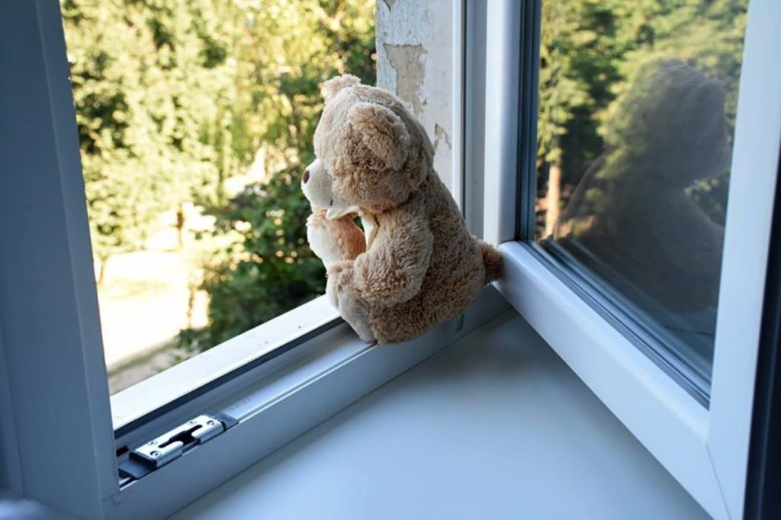

отделение профилактики безнадзорности несовершеннолетних
КГБУ СО Центр семьи «Зеленогорский»
тел. 8(39169)3-44-59

